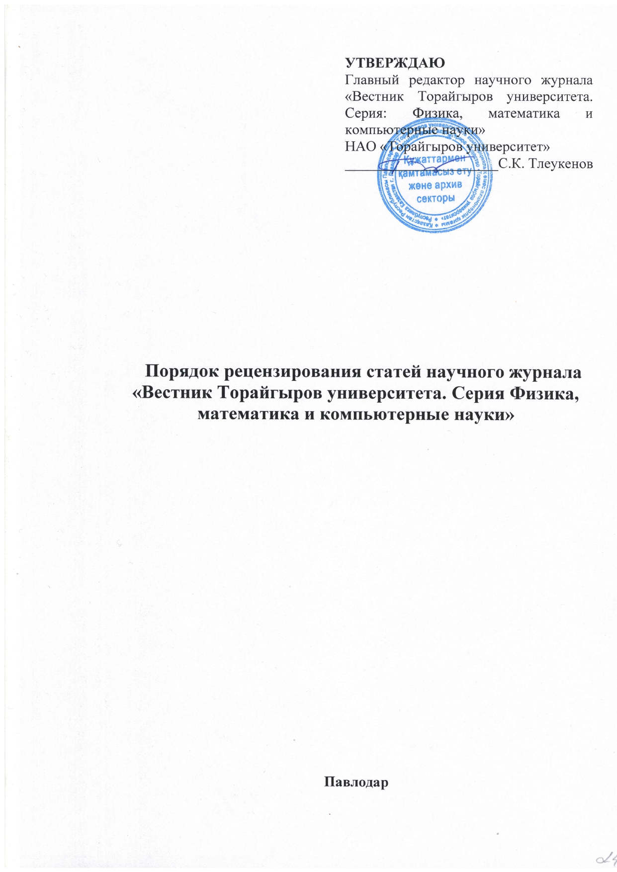

УТВЕРЖДАЮ
Главный редактор научного журнала «Вестник Торайгыров университета. Серия Физика, математика и компьютерные науки»
НАО «Торайгыров университет»
___________________ С. К. Тлеукенов
«____» ____________ 2025 г.

Порядок рецензирования статей научного журнала
«Вестник Торайгыров университета. Серия Физика, математика и компьютерные науки»

Павлодар

Порядок рецензирования статей научного журнала
НАО «Торайгыров университет»
«Вестник Торайгыров университета. Серия Физика, математика и компьютерные науки»

Все научные статьи, поступившие в редакцию журналов «Вестник Торайгыров университета. Серия Физика, математика и компьютерные науки» проходят обязательное двустороннее анонимное («слепое») рецензирование (рецензенты не знают авторов, авторы рукописи не знают рецензентов). Рецензирование рукописей научных статей в редакции журнала осуществляется с целью поддержания его высокого научно-теоретического уровня.
Порядок рецензирования рукописей, представляемых для публикации в научных журналах НАО «Торайгыров университета»:
1) Научная статья проходит проверку на наличие заимствованного текста через систему «tou-edu-kz.antiplagiat.ru», после чего ответственный секретарь направляет научную статью на рецензирование.
2) Ответственным секретарем осуществляется отбор кандидатур для слепого рецензирования – специалистов соответствующего профиля, направление статьи без указания авторов;
3) Рецензенты должны являться признанными специалистами по тематике рецензируемой статьи;
4) Рецензентом не может быть соавтор рецензируемой работы, научные руководители соискателей ученой степени;
5) Рецензенты уведомляются о том, что представленные им на рецензирование рукописи являются интеллектуальной собственностью авторов и относятся к сведениям, не подлежащим разглашению;
6) Рецензент обязан произвести оценку рукописи в течение 2-4 недель.
7) В результате экспертной оценки научной статьи рецензент может:
- рекомендовать статью к опубликованию;
- рекомендовать отклонить статью.
8) Комментарии и предложения рецензента (без указания его личных данных) пересылаются автору;
9) Если в рецензии содержатся рекомендации по исправлению и доработке статьи, редакция журнала направляет автору статьи текст рецензии с предложением учесть эти рекомендации при подготовке нового варианта статьи или аргументированно (частично или полностью) их опровергнуть.
10) Доработанная автором статья повторно направляется на рецензирование.
11) В случае отказа автора от доработки материалов ему следует в письменной или устной форме уведомить редакцию о своем отказе от публикации статьи. Если автор не предоставляет доработанный вариант статьи по истечении одного месяца со дня отправки ему ответа рецензента, редакция снимает статью с учета. В подобных ситуациях автор уведомляется о снятии рукописи с регистрации в связи с истечением срока, отведенного на доработку.
12) Если у автора и рецензентов возникли неразрешимые противоречия относительно рукописи, решение принимает главный редактор на заседании редакционной коллегии;
13) Решение об отказе в публикации рукописи принимается на заседании редакционной коллегии в соответствии с рекомендациями рецензентов. Статья, не рекомендованная решением редакционной коллегии к публикации, к повторному рассмотрению не принимается. Сообщение об отказе в публикации направляется автору в личный кабинет.
14) Наличие положительной рецензии не является достаточным основанием для публикации статьи. Окончательное решение о целесообразности публикации принимается редакционной коллегией. В конфликтных ситуациях решение принимает главный редактор.
15) Редакционная коллегия не вступает в дискуссии с авторами по поводу принимаемых ею решений.

